Pressemitteilung
07. März 2019

Materialbeschriftung von Medizinprodukten mit Laser

Tuttlingen, März 2019 – Das Innovations- und Forschungs-Centrum (IFC) Tuttlingen der Hochschule Furtwangen und FOBA Laser Marking + Engraving starten eine Kooperation zur Entwicklung innovativer Anwendungen für die Medizintechnik-Industrie. Interessierte Produzenten sind eingeladen zu einer Eröffnungsveranstaltung am 20. März mit dem Titel „Hilfe, die UDI ist da!“.

Das IFC kooperiert mit Industriepartnern wie FOBA, einem Hersteller von Laser-Beschriftungssystemen, um innovative Anwendungen mit Mehrwert für Unternehmen zu entwickeln. Gemeinsame Forschungsprojekte ermöglichen den direkten Zugriff auf das Know-how der Hochschule. Im Rahmen der Veranstaltung am 20. März präsentieren Experten die technischen Herausforderungen bei der Beschriftung von Medizinprodukten. Der wissenschaftliche Fokus liegt auf den Einsatzmöglichkeiten innovativer Kunststoffe und Metalle und deren Oberflächenmarkierung mit Lasertechnologie.

Zwei Vorträge und praktische Vorführungen der Laserbeschriftung auf Medizinprodukten werden in den Räumen des IFC angeboten. Es sprechen Professor Dr. Griselda Guidoni, Materialwissenschaftlerin der Hochschule Furtwangen, und Christian Söhner, der bei FOBA weltweit für die Kundenbetreuung im Bereich Medizintechnik verantwortlich ist. Zur praktischen Erprobung der Laserbeschriftung auf unterschiedlichen Materialien steht im IFC ein Markierarbeitsplatz von FOBA als Demo-Maschine zur Verfügung.

Nähere Informationen zur Veranstaltung können dem Programmflyer entnommen werden. Anmeldungen zur Veranstaltung sind an info@fobalaser.com zu richten.

Hintergrund:
In der Medizintechnik werden Kunststoffe und Metalle verwendet, die besondere Anforderungen an Biokompatibilität, Haltbarkeit oder Hygiene erfüllen. Viele Medizinprodukte müssen beschriftet werden, z.B. mit UDI-Codes zur Rückverfolgbarkeit. Dafür werden je nach Materialbeschaffenheit Beschriftungstechnologien gewählt, die ausreichend kontrastscharfe und haltbare Zeichen erzeugen, wie die Lasertechnologie.

FOBA Laser Marking + Engraving
www.fobalaser.com/de/

Bildmaterial zur redaktionellen Verwendung:

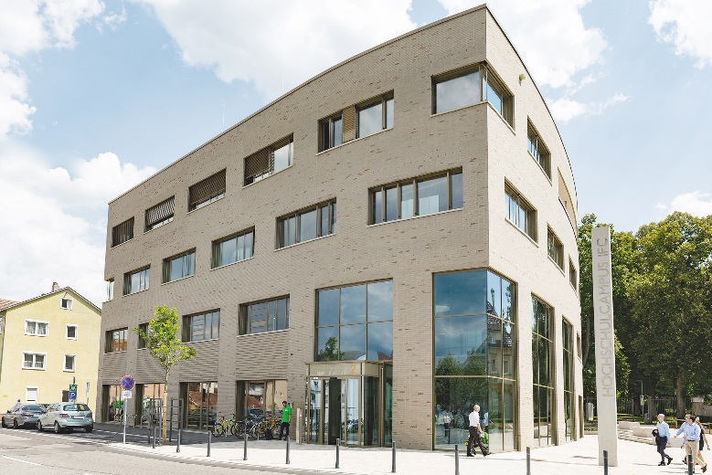
Das Innovations- und Forschungs-Centrum (IFC) Tuttlingen der Hochschule Furtwangen (HFU) an der Katharinenstraße in Tuttlingen (Bildrechte: HFU)

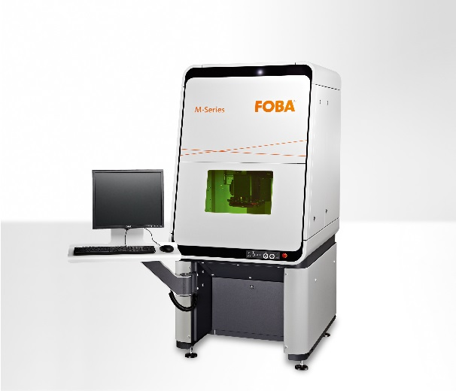
Der Lasermarkierarbeitsplatz FOBA M2000 steht als Demo-Maschine im IFC Tuttlingen zur Verfügung (Bildrechte: FOBA)

Wundhaken aus Edelstahl mit lasermarkiertem UDI-Code (Bildrechte: FOBA)

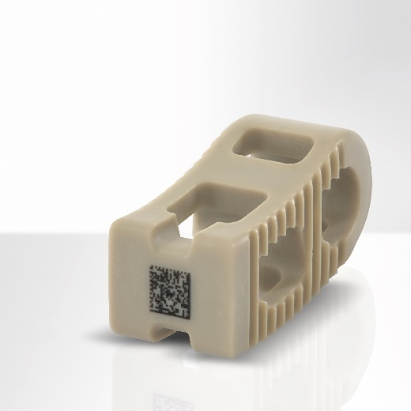
Wirbelsäulenimplantat aus PEEK-Kunststoff, lasermarkiert (Bildrechte: FOBA)

Weitere Informationen sowie Text- und Bildmaterial erhalten Sie von:
For additional information and to forward reader responses please contact:

Susanne Glinz | Campaign Manager
ALLTEC GmbH | An der Trave 27 – 31 | 23923 Selmsdorf/ Deutschland
Tel.: +49-(0)38823 55-547
susanne.glinz@fobalaser.com | www.fobalaser.com

Über FOBA www.fobalaser.com/de/
Die Alltec GmbH mit ihrer Marke FOBA Laser Marking + Engraving ist einer der führenden Hersteller und Anbieter von innovativen Lasermarkierlösungen. FOBAs Beschriftungslaser, Lasermarkiermaschinen und bildgebende Kennzeichnungsworkflows kommen vor allem in der Automobilzulieferindustrie, Medizintechnik, Elektronik und Kunststoffindustrie sowie im Werkzeug-, Metall- und Formenbau zur Kennzeichnung einer Vielzahl an Materialien und Produkten zum Einsatz. Ein weltweiter Vertrieb sowie internationale Vertriebspartner und Servicestandorte bedienen die globalen Märkte. Seit 2004 gehört Alltec/FOBA mit der Firmenzentrale bei Lübeck nahe Hamburg zur US-amerikanischen Danaher Corporation.

About FOBA www.fobalaser.com
Alltec GmbH with its FOBA Laser Marking + Engraving brand is among the leaders in manufacturing and supplying innovative solutions for laser marking. FOBA`s marking lasers, laser marking workstations and vision assisted laser marking workflows mark a variety of materials and parts not least in the key markets of Automotive and Medical but also in Electronics, Plastics and Tool, Metal and Mold Making. Worldwide sales and service branches serve the most important markets. Since 2004, Alltec/FOBA – headquartered in Lübeck near Hamburg – is part of the US-based Danaher Corporation.

